|  |  |  |
| --- | --- | --- |
| ФРУКТЫ | | |
|  | 1 занятие | 2 занятие |
| **Развитие словаря** | **Обогащение и активизация предметного словаря:** название фруктов (яблоко, груша, персик, абрикос, слива, виноград, мандарин, банан, вишня, яблоня, дерево, обобщающие слова – фрукты, ягоды; сад, урожай, варенье, сок; сложное слово – садовод.  **Обогащение и активизация словаря глаголов:** сажать, выращивать, собирать, мыть, резать, созревать, портиться, заготавливать, варить, есть.  **Обогащение и активизация словаря признаков:** цвет фрукта( малиновый, лимонный, золотисто-оранжевый), величина (крупный, мелкий), форма (треугольный, круглый, овальный), вкус (сладкий, кислый, кисло-сладкий, кисловатый), относительные прилагательные (яблочный, яблоневый, грушевый, апельсиновый и т.д.)  **Обогащение и активизация словаря наречий:** полезно, вкусно, много, мало, кисло, сладко, горько, пресно. | |
| **Формирование грамматического строя речи** | 1. Обучение словообразованию:  - путем слияния двух основ (садовод) («Объясни словечко»)  - с помощью уменьшительно-ласкательных суффиксов (яблочко, грушка, апельсинчик, вишенка и т.д.) («Назови ласково»)  - относительные прилагательные (яблочный, сливовый и т.д.) («Назови сок (варенье)»)  2. Согласование существительного с прилагательным и числительным «Сосчитай до 5»:  1 сочная груша, 2..,5… (спелое яблоко, кислый лимон) | 1. Словоизменение:  - образование формы дательного, винительного, творительного падежей («Закончи предложение» : Подойди в магазине к…, Можно наесться …, я люблю апельсиновый …)  2. Образование формы родительного падежа множественного числа («Один – много»): У меня яблоко, у тебя яблоко, у нас … яблоки, много…яблок  (груша, персик, слива) |
| **Развитие связной речи** | Обучение составлению рассказа по сюжетной картинке с помощью картинно-графического плана, развитие планирующей функции речи. | Обучение составлению предложений с помощью мнемотаблицы, объединение их в рассказ о фрукте. |
| **Развитие психических функций** | 1. Развитие зрительного внимания, памяти, восприятия «Что лишнее»  2. Развитие логического мышления (дешифровка картинно-графических карточек)  3. Развитие слухового и вербального внимания и памяти («Запомни, повтори»)  4. Развитие сенсорных представлений, восприятия | 1. Развитие зрительного восприятия: «Узнай фрукт по силуэту, по контуру, по пересекающимся контурам»  2. Развитие зрительного внимания, логического мышления («Четвертый лишний»), отгадывание загадок.  3. Развитие мелкой моторики: обводка, штриховка, раскрашивание.  4. Ориентировка в пространстве, вверху, внизу, справа, слева. |

**Словесные игры на тему «Фрукты»**

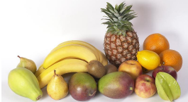

***Упражнения для пальчиков***.

*(Развитие мелкой моторики). Левую ладонь держать "ковшиком",*

*указательным пальцем правой руки "мешать" компот:*

Будем мы варить компот,

Фруктов нужно много. Вот.

*Загибать пальцы по одному, начиная с большого пальца*:

Будем яблоки крошить,

Грушу будем мы рубить.

Отожмем лимонный сок,

Слив положим и песок.

*Левую ладонь держать "ковшиком", указательным*

*пальцем правой руки "мешать" компот:*

Варим, варим мы компот.

Угостим честной народ.

***Упражнение "Назови ласково"*** *на образование существительных с помощью уменьшительно-ласкательных суффиксов.*

Слива - сливка.

Абрикос - абрикосик.

Лимон -…

Мандарин - ..

***Упражнение "Один-много"*** *на употребление существительных в родительном падеже*

*множественного числа.* Один апельсин - много апельсинов.

Одна груша - много груш.

Одно яблоко –

Один лимон - ..

Один ананас - ..

Один банан - ..

***Упражнение "Назови цвет, форму****" на согласование существительных с прилагательным.*

Слива (какая?) - синяя, овальная.

Лимон (какой?) - ...

Абрикос (какой?) - …

Яблоко (какое?) - ..

Вишни (какие?) - …

***Упражнение "Назови варенье"*** (*образовываем относительные прилагательные*).

Варенье сварили из яблок, оно будет называться ...

Варенье сварили из груш, оно будет называться ...

Варенье сварили из персиков, оно будет называться ...

Варенье сварили из вишни, оно будет называться ...

Варенье сварили из слив, оно будет называться ...

***Упражнение «Образуй слово»***

Дерево, на котором растут яблоки называется… (*яблоня*)

Сад, где растут яблони - …. (*яблоневый*, ***не «яблочный»!)***

***Упражнение "Какие будут фрукты?"*** (*учимся образовывать отглагольные прилагательные).*

- Если фрукты сварить, то они будут - *вареные.*

- Если фрукты заморозить, то они станут *мороженые.*

- Если яблоки запечь, тогда они получатся *печеные.*

- Если груши посушить, тогда они станут *сушеные.*

***Отработать упражнение на примере всех фруктов***.

***Упражнение "Посчитай"*** *на согласование числительных с существительными****.***

1 лимон, 2 лимона, 3 ..., 4 ..., 5 лимонов.

1 слива, 2 ..., 3 ..., 4 ..., 5 ...

1 абрикос, 2 ..., 3 ..., 4 ..., 5 ...

1 груша, 2 ..., 3 ..., 4 ..., 5 ...

***Игра «Посчитай (1, 2, 5)»***

*на согласование числительных с существительными прилагательными****.***

**Кислые лимоны, сочные груши, спелые яблоки.**

***Ход игры:***

***Взрослый: Давай сосчитаем кислые лимоны!***

***И показывает количество на пальцах,***

***а ребёнок называет числительное сам***

***(один, одно, одна)***

***Один*** *кислый лимон,*

*дв****а*** *кислых лимон****а****, пять кислых лимон****ов***

***Одна*** *сочная груша,*

***две*** *сочн****ые*** *груши, пять сочн****ых*** *гру****ш*.**

***Одно*** *спел****ое*** *яблоко,*

*два спел****ых*** *яблок****а,*** *пять спел****ых*** *ябло****к.***

***«Составь предложений из слов» (*** *Развитие связной устной речи)*.

- яблоки, лежать, яблоня, под

- груша, расти, сад, в

***Развитие логического мышления***

**Что лишнее?**

*Огурец,* яблоко, слива, груша.

Ананас, *сыроежка*, фрукт, манда­рин.

Лимон, абрикос, *помидор,* апельсин.

*(учимся отгадывать загадки).*

1. В шкурке желтой, кислый он,

Называется - ...

(Лимон)

2. В шкурке золотистой,

Сладкий и душистый.

(Апельсин)

3. Схож он с бусами немножко,

Каждый листик - как ладошка.

Был зеленым, а поспел он -

Стал янтарным, синим, белым.

(Виноград)



**Назови, какие получились изделия из фруктов?**

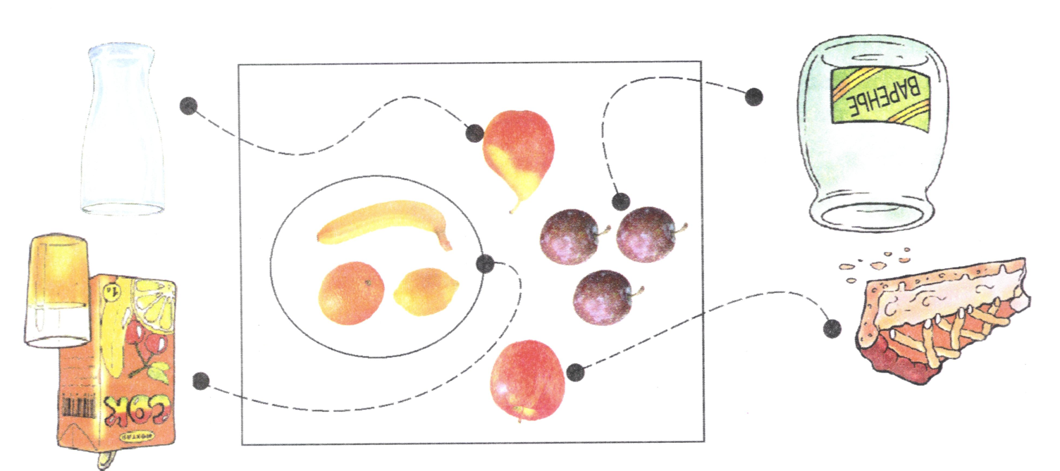

**Узнай фрукты по контуру. Раскрась их в нужные цвета.**

**Какие фрукты и ягоды спрятались на рисунке?**

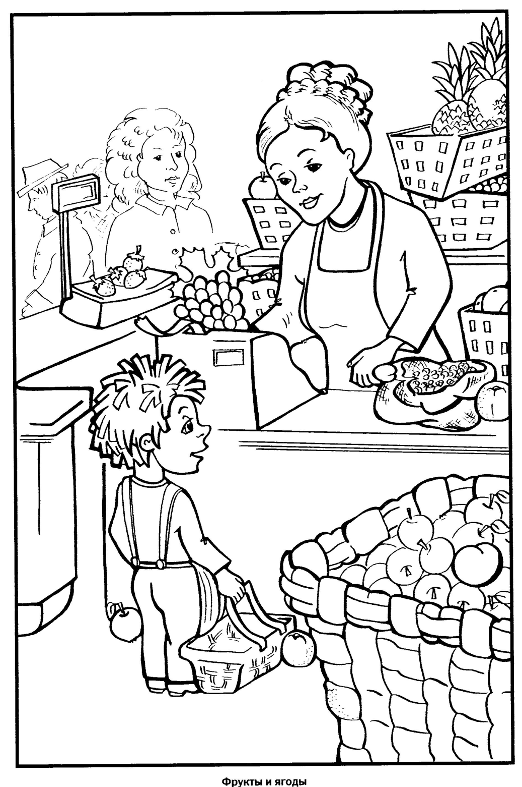

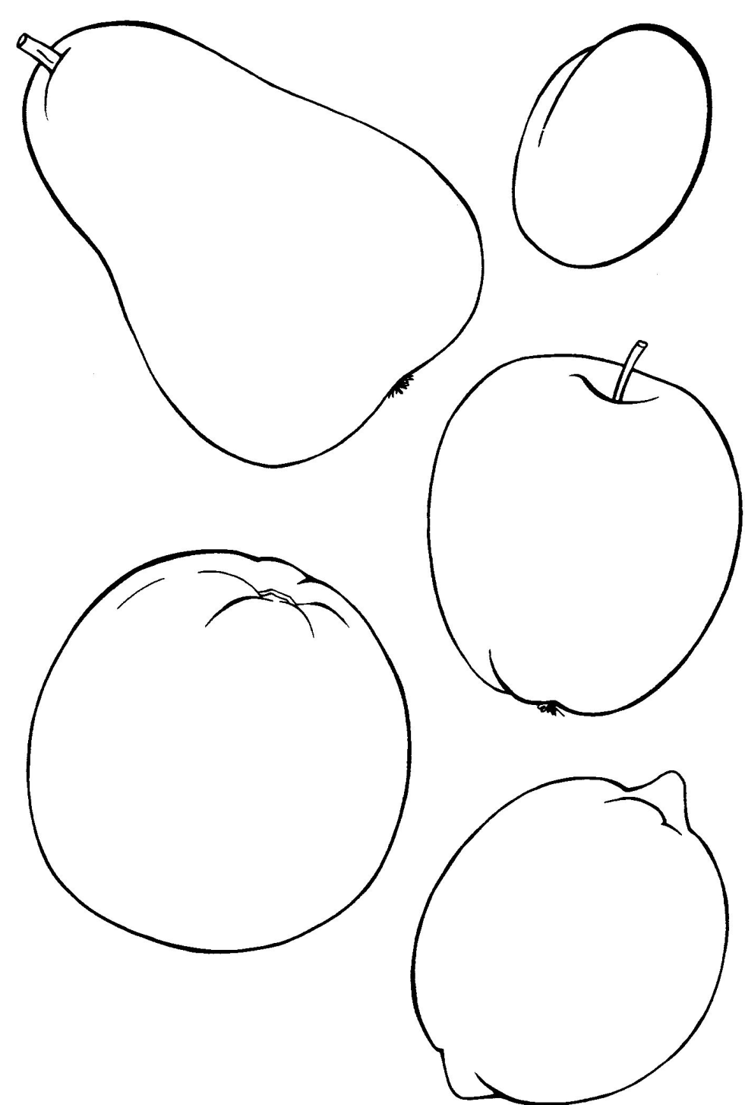

Задание Обведи фрукты (фломастером) и раскрась их (карандашом). Сосчитай: одна груша, две груши, три груши, 4 …, 5 …, 6…, много груш. Добавляем прилагательное: одна спел**ая** груша, две спел**ые** груши, 3 спел**ые** груши, 4 спел**ые** груши, 5 спел**ых** груш, 6 спел**ых** груш.

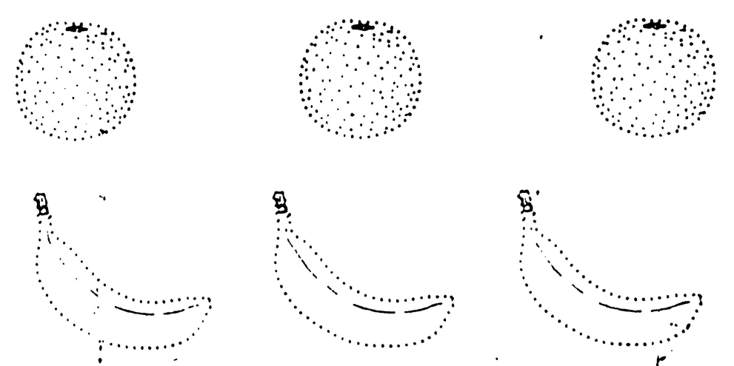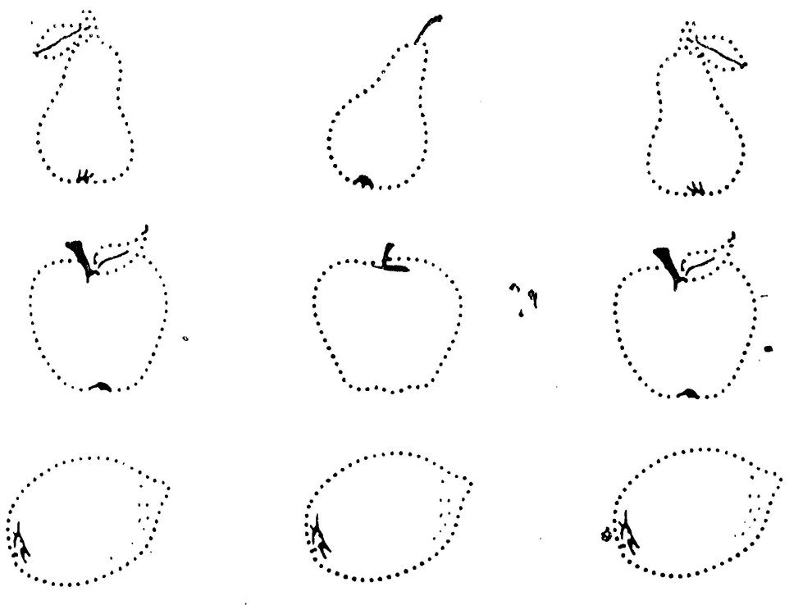 (та же работа: сочное яблоко, кислый лимон, сладкий апельсин, перезрелый банан)

**Расскажи о фрукте с помощью таблицы: где растет? (в саду, в лесу или в другом месте), как называется дерево, ка котором фрукт растет? какого он цвета, размера, формы, что нужно сделать, перед тем, как его съесть? что можно из него приготовить? какой он на вкус? Легкий или тяжелый?**

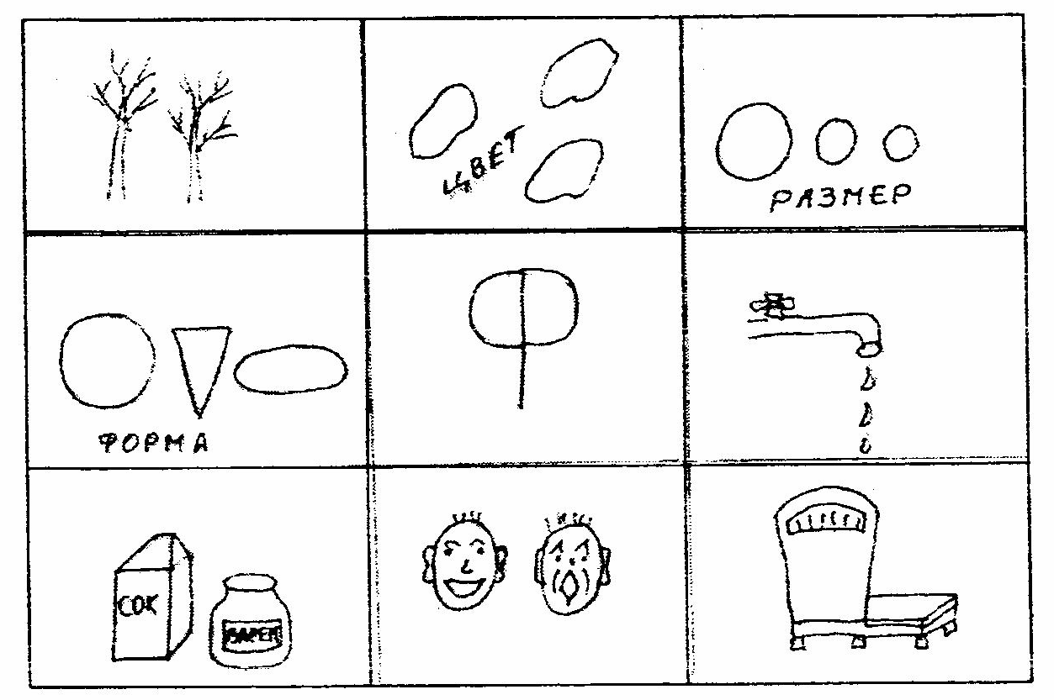

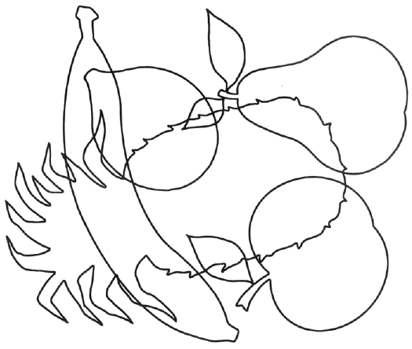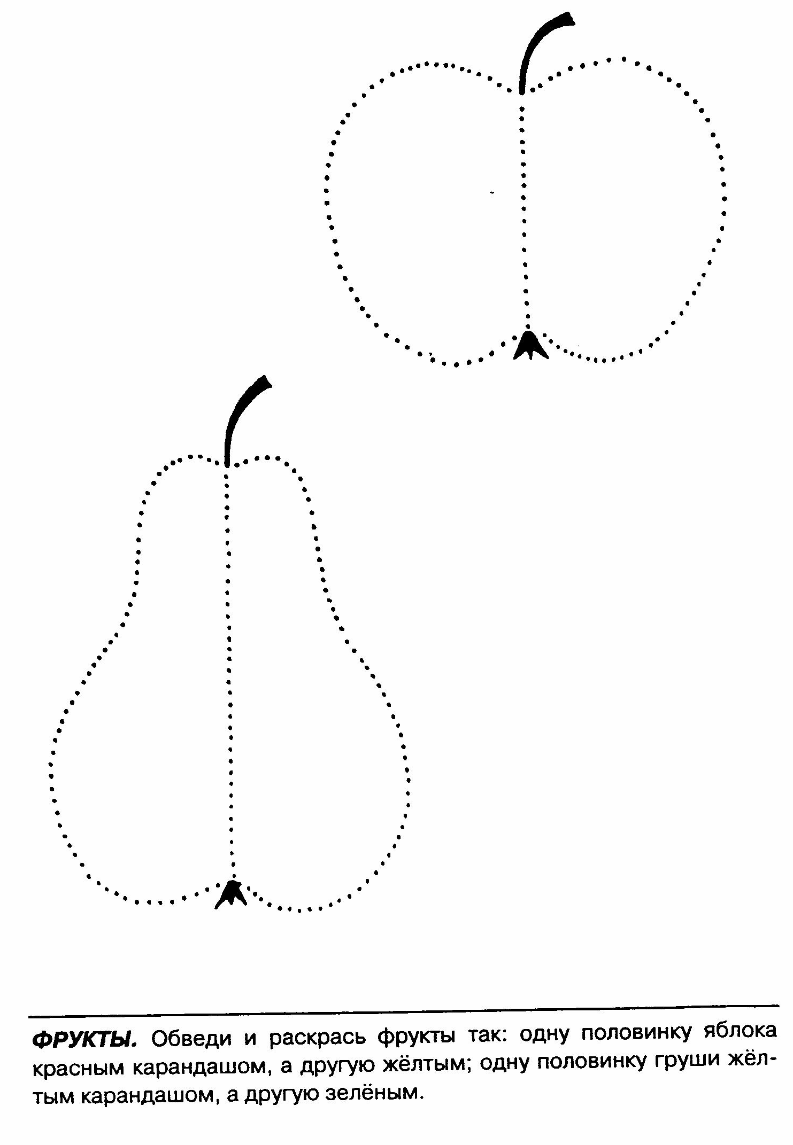

**Обведи пальчиком все фрукты, которые видишь на рисунке. Раскрась лимон и яблоко.**